RI２５６０地区（新潟県）第一分区クラブ番号１３９４９

SUIBARA ROTARY



通算第２９８２回　２０２４年(R６)１１月１３日　第２例会　第１３号

号

Gouu号

号

号

号

号

号

号

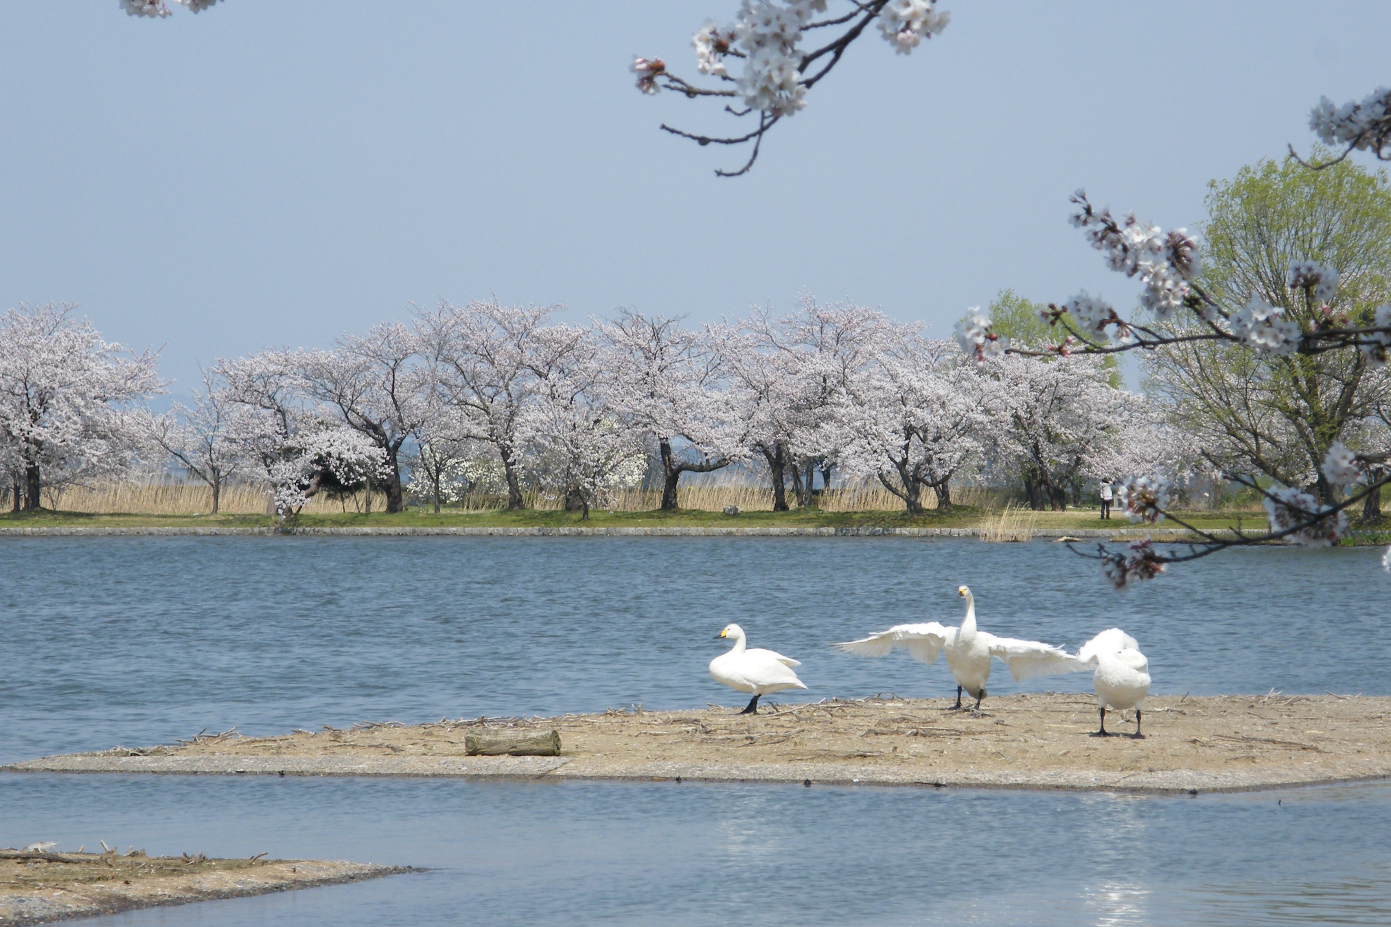





**□例会場／天　朝　閣**

**TEL　0250‐62‐2055**

**□例会日／水曜日**

**PM12:30～1:30**

本年度RIテーマ　RI会長ステファニーA.アーチック

**「ロータリーのマジック」**

本年度地区テーマ　地区ガバナー　南雲博文

**「ロータリーはステージ・みんな輝く！」**

本年度水原RCテーマ　会長　永松健太郎

**「因往推来（いんおうすいらい）～100年続くクラブに」**

□会　長／永松健太郎

□幹　事／臼井　直哉

□広報委員長／加藤宏隆





バスを無料で利用できる『バス無料デー』が初めて実施されました。日曜日ということもあり、大勢の人が利用している様子が報道されていました。新潟市民の移動手段は、車が72％に対してバスはわずか3％だそうです。新型コロナ禍をきっかけにバス利用が低迷したことで、今年3月までに、平日1日あたり810便を減便していて、路線を維持するために新潟市と共にバス利用の促進を模索していますが、今回の無料デーの結果がどのように反映されるのか興味深いものです。

SAA：鈴木康寛さん

開会の点鐘…永松会長

ロータリーソング「我らの生業」斉唱、「四つのテスト」唱和

【会長挨拶】永松会長

そろそろ冬支度かと思いますが、自分は早々とクルマのタイヤ交換を昨日実施しました。皆さんは12月に入ってから交換される方が多いと思いますが、心配性なのでいつも早めに交換してしまいます。さて、先日11月10日、新潟市で

　先週先週

阿賀野市では10月から一部路線でAIオンデマンドバスの運行が始まりました。複数の予約情報（乗車時間・乗降停留所）に基づき、AI（人工知能）が最適なルートを設定し、指定の停留所まで送迎します。時刻表はなく、利用者が希望した時間帯にエリア内の希望したバス停で乗り降りが出来ることが特徴です。電話かWEB予約で出発時刻の１時間前からの予約が可能となっています。また、五頭温泉郷では市営バスが運行していますが、新潟駅までの利用だと途中で乗り換えが必要なのでそれが解消出来れば利便性も向上すると思います。旅館では長生館と湯本舘が新潟駅南口の無料送迎を実施していますが、昨今の燃料高騰などを含めると新潟駅からの直行便があると、非常に助かりますので今後の課題となります。二次交通の課題は、運転手不足と低賃金が大きな要因となっていますが、利用者が多くなる為の事業者の工夫も必要だと思いますので今後何かお手伝い出来ればと思います。

話題は変わりまして、今月はロータリー財団月間となっております。昨日皆さんに事務局からメールが届いたかと思いますが、財団に対する理解を深める為のツールとして財団ハンドブックが完成しました。表紙を含めると98ページという膨大なハンドブックとなりますが、このハンドブックを作成したのは地区の財団副委員長を務める武田さんが作成したものですので、皆さん是非ご一読いただき財団への理解を深めていただきたいと思います。そして本日の卓話は先程の武田さんより2560地区の戦略計画委員長の大澤様からご講和いただきますので宜しくお願い致します。

【幹事報告】臼井幹事

・ボーイスカウト寄付の御礼文が届いています

・他クラブ例会変更のお知らせ

【委員会報告】

・ニコニコボックス…梶山貞芳さん

〇貴クラブの益々のご発展を祈念申しあげます…大澤力さん

〇結婚記念日祝い…上松昭浩さん

〇卓話無事終了…武田真さん

〇早退…２人

本日合計…９，０００円

本年累計…２４２，１００円

・出席報告…若月正和さん

本日の出席は22人で73.3％でした。

【卓話】武田真さん

　財団ハンドブックは他の地区では出しています。財団に関しては情報量が多くて、以前からまとまったものを作りたいと思っていました。全クラブに配信をさせていただきました。是非参考にしてください。

　本日の卓話はいろいろな役職を経験されている方で今年はガバナー肝いりの戦略計画という委員会の委員長をされています。近年ではグローバル補助金を活用したタイの自然保護活動をした実績があり、全国的に注目されました。今日は会員増強についてお話をしていただきます。

地区戦略計画委員会　大澤力委員長（新潟西RC）

　手法やテクニックではない、好ましい考え方をするのが会員増強の特効薬ではないかという話です。